Δηλώσεις συμμετοχής έως
20/03/2019

Παρασκευή 29 Μαρτίου 2019

09.30-17.00: Ζύγιση Αθλητών στο Στάδιο
09.30-17.00: Ιατρική Εξέταση
17.00-18.00: Έλεγχος 16άδων

Σάββατο 30 Μαρτίου 2019

08.00-10.00: Συγκέντρωση Προπονητών και διαιτητών – ΤΕΛΙΚΟΣ ΕΛΕΓΧΟΣ 16ΑΔΩΝ
10.00-21.00: Ημιτελικοί και Τελικοί Αγώνες Ring Styles (Full Contact, Low Kick, K-1 Rules)
ΕΩΣ ΑΓΩΝΑΣ ΝΟΥΜΕΡΟ 60
10.00-21.00: Προκριματικοί, Ημιτελικοί και Τελικοί Αγώνες Kick Light & Point Fighting
11.00-21.00: Κλάδοι Άθλησης Kickboxing

Κυριακή 31 Μαρτίου 2019

08.00-09.00: Συγκέντρωση Προπονητών και διαιτητών
10.00-12.00: Κατηγορίες αθλητών 8 έως 10 ετών (ένας αγώνας) σε όλα τα αγωνιστικά στυλ
11.00-19.00: Προκριματικοί, Ημιτελικοί & Τελικοί Αγώνες Light Contact
11.00-19.00: Τελικοί Αγώνες Ring Styles (Full Contact, Low Kick, K-1 Rules)
ΑΠΟ ΑΓΩΝΑ ΝΟΥΜΕΡΟ 61 ΚΑΙ ΑΝΩ
11.00-19.00: Κλάδοι Άθλησης Kickboxing & Αγωνιστική Αυτοάμυνα

***Σας υπενθυμίζουμε ότι στις γωνίες των αγωνιστικών χώρων θα υπάρχουν μόνο γάντια. Δεν θα επιτραπεί σε κανέναν αθλητή να αγωνιστεί χωρίς να έχει τα υπόλοιπα απαιτούμενα, ανάλογα με το αγωνιστικό στυλ, προστατευτικά (αγωνιστική κάσκα, θώρακα στήθους, μπαντάζ, παπούτσια, επικαλαμίδες, επικαλαμίδες με κουντουπιέ, σπασουάρ, μασέλα, πετσέτα, κτλ....) και χωρίς να φοράει την απαιτούμενη αθλητική στολή. ***

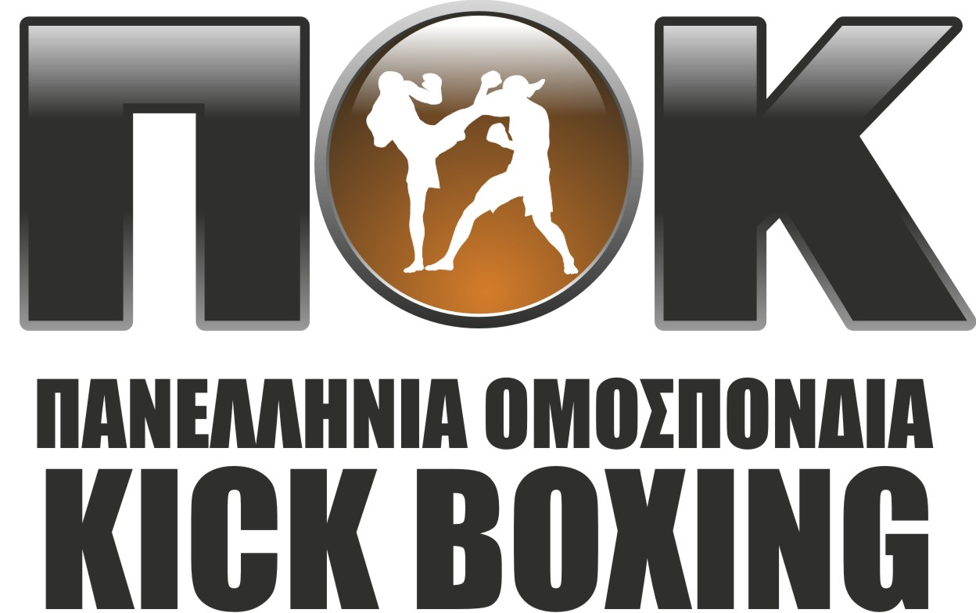

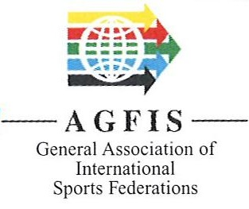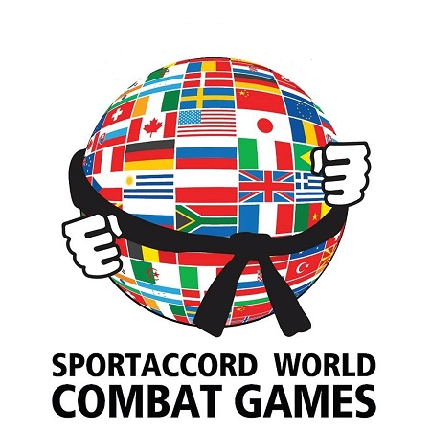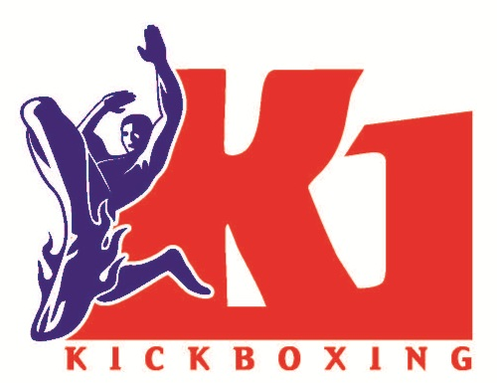
Γ.Γ.Α.

ΚΛΕΙΣΤΟ ΓΗΠΕΔΟ ΒΑΡΕΩΝ ΑΘΛΗΜΑΤΩΝ
Οδός Αρτάκης και Ελλησπόντου, Δήμος Φυλής, Άνω Λιόσια, Τ.Κ. 13341
Τηλ.: 210- 6813660, Fax: 210- 6813634
E-mail: pok@pok.gr

